Anexo 2. Resumen ejecutivo

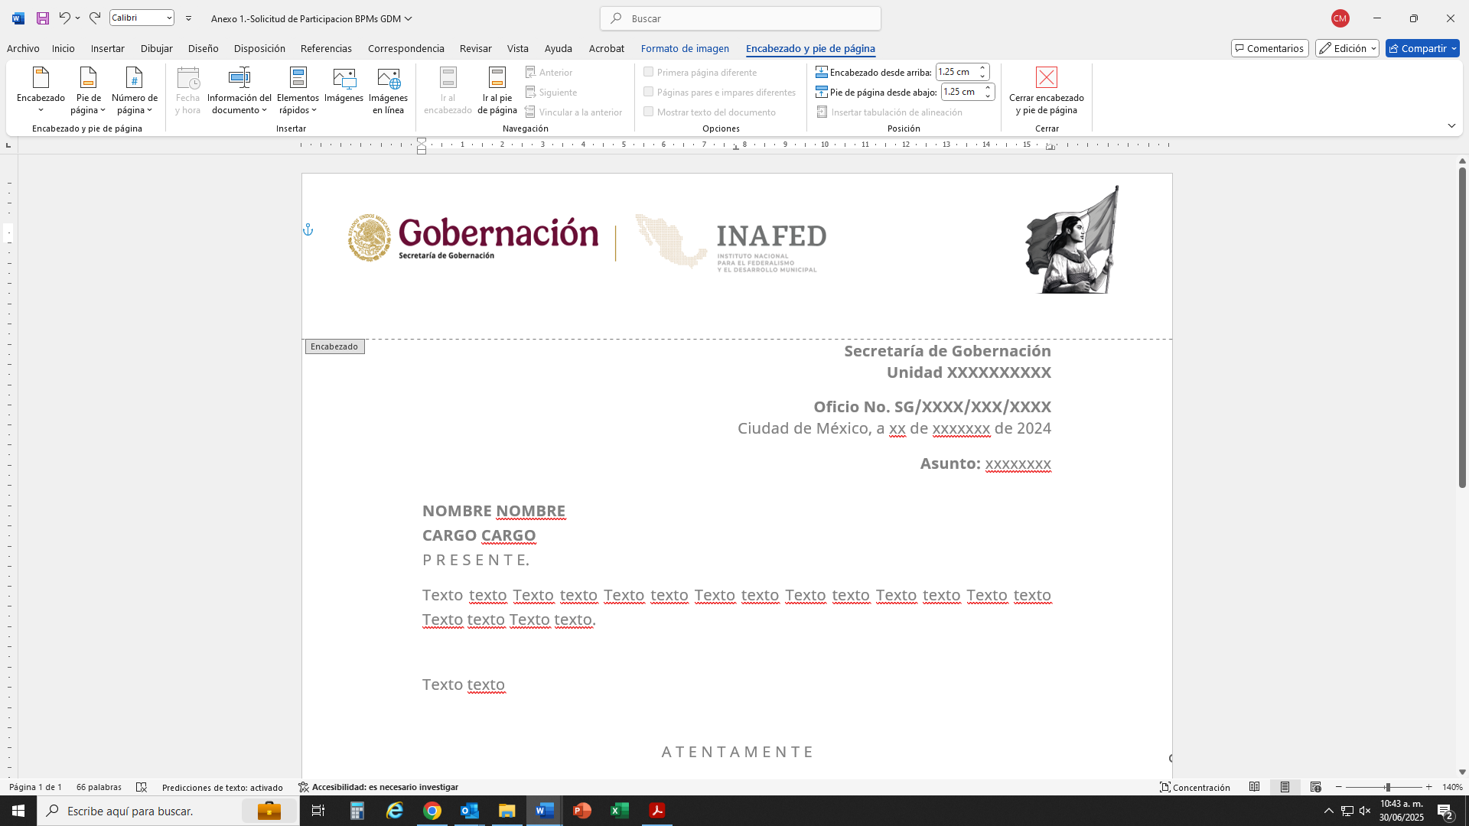


Anexo 2

Fecha: dd/mm/2025
Resumen ejecutivo

Estado:
Municipio:
Nombre de la buena práctica municipal:
Módulo de la GDM:
Tema de la GDM:

Texto libre (no mayor a dos cuartillas).

Describa brevemente en qué consiste su propuesta de buena práctica, entre otros aspectos, se sugiere considerar los siguientes:
- Objetivo(s) y meta(s).
- Esquema de implementación.
- Resultados comprobables
- La buena práctica se está implementando o ya concluyó.
- Principales beneficios para el municipio y si incorpora alguna acción que contribuya a la igualdad entre mujeres y hombres.

ATENTAMENTE

Nombre y Firma

Presidente(a) Municipal

